垃圾郵件管理中心 安裝及操作說明

日期：二○○五年六月十四日
版本：1.1 版

目錄
目錄 2
1. 簡介 3
1.1. 背景與目的 3
1.2. 系統架構 3
1.3. 運作模式 4
2. 安裝需求 6
2.1. 硬體需求 6
2.2. 軟體需求 6
3. 安裝準備 7
3.1. 軟體檢查項目 7
4. 安裝垃圾郵件管理中心 8
4.1. 執行安裝程式 8
4.2. 安裝與設定資料庫 8
4.3. 資料庫名稱與虛擬目錄設定 10
4.4. 應用程式連線字串 11
4.5. 安裝摘要 12
4.6. 進行安裝 13
4.7. 設定系統參數 13
4.8. 完成安裝 14
5. 移除垃圾郵件管理中心 17
5.1. 解除安裝精靈 17
5.2. 手動移除 20
5.2.1. 移除MSDE 20
5.2.2. 移除Crawler Engine Service 21
5.2.3. 移除網頁程式 21
6. 操作說明 22
6.1. 使用者操作介面 22
6.2. 管理者操作介面 23
7. 回復限制 25

簡介

背景與目的
Exchange Server不僅是最佳的訊息與協同作業系統，更於Exchange Server 2003 版本中加入了[智慧型垃圾郵件篩選器(IMF)]，對於日益氾濫的垃圾郵件，有絕佳的杜絕效果。
當外部使用者傳送電子郵件到安裝有「智慧型郵件篩選器」的 Exchange 伺服器時，「智慧型郵件篩選器」會評估郵件內文的內容，然後根據該郵件為UCE(來路不明的商業電子郵件) 的可能性，指定其分級。此分級會儲存在郵件中作為郵件的屬性，稱為垃圾郵件信賴等級 (SCL) 分級。
系統管理員可設定兩個閾值，以決定「智慧型郵件篩選器」要如何處理不同 SCL 分級的電子郵件。這兩個閾值分別為[閘道閾值]與[信箱儲存區閾值]，[閘道閾值]會對超過閾值的郵件執行[拒絕]或[封存]或[刪除]的相關動作。

爲協助Exchange Server 2003 智慧型垃圾郵件篩選器(IMF)用戶，便利回復被錯誤封存的郵件，以及降低管理人員的負擔，讓管理工作更輕鬆自在。

系統架構
此系統主要由三個部份組成，分別描述如下
- 郵件解析引擎服務（Crawler Engine Service）：
此為背景服務程式，郵件解析引擎主要目的在於解析被IMF封存的郵件，將郵件表頭(Header)內容寫入資料庫系統。
郵件解析引擎可以依照企業環境需求，針對IMF所封存的郵件，可設定『週期啟動型態』或『固定啟動型態』，來進行郵件解析功能，並將解析完成的郵件檔名稱最前頭，附加英文小寫”p”，以示解析完成存入資料庫。
此服務除解析封存郵件外，另可設定『郵件重新傳送時間』，批次將使用者標記的郵件進行重送回復。
對於IMF封存郵件得處理可以設定『郵件保留天數』，以及『保留郵件清除時間』，以定時做IMF封存郵件清理的程序。
- 使用者操作介面:
此為Web Base操作系統，主要提供Exchange Server 郵件使用者，進行郵件回復操作。其整合企業內部AD 目錄服務驗證，搜尋資料庫系統的郵件資訊，並透過網頁介面操作其所要回復的郵件，此時被封存的郵件檔，副檔名為eml，將從Exchange 各個SMTP 虛擬伺服器下的UceArchive封存目錄，移動到內部郵件佇列PickUp目錄，達成郵件回復。
當郵件進行回復時，回復的郵件會依據IMF儲存區門閥值以及用戶端所建立安全寄件者清單與封鎖的寄件者清單，決定此回覆郵件存放的郵件資料夾位置。
若為安全寄件者清單，此郵件將進入[收件夾]中；若為封鎖的寄件者清單，此郵件將進入[垃圾郵件]資料夾。若使用者執行的是舊版的 Outlook，則無法使用安全寄件者清單與封鎖的寄件者清單。任何標示為垃圾郵件的電子郵件，都會直接傳送到使用者的「收件夾」中。
- 資料庫系統:
資料庫系統主要存放被郵件引擎解析的郵件表頭資訊，並提供使用者透過網頁操作介面列出其被封存的郵件訊息。
基於郵件訊息安全考量，郵件表頭資訊存入資料表時，將予以加密，並於使用者透過網頁介面操作時予以解密，以防止他人利用資料庫管理工具直接獲取郵件表頭訊息。
預設資料庫系統將使用MSDE，若企業內有MS SQL Server將可以用原來的資料庫系統，保持資料庫選擇彈性。

運作模式
系統整體運作方式如下圖所示
郵件解析引擎以定時方式解析被IMF封存的郵件，並將所解析的郵件表頭以加密方式存入資料庫中，使用者透過網頁操作介面，結合AD目錄服務驗證，登入時即查詢資料庫系統，將使用者所被封存的郵件資訊加以解密並條列出來，使用者即可透過此操作介面，選擇所要回復的郵件。

安裝需求

硬體需求
同Microsoft 網站需求
請參閱：
Exchange Server 2003 系統需求

軟體需求
- Windows Server 2003 中文版
- Exchange Server 2003
- Exchange Intelligent Message Filter
- IIS
- Microsoft .Net Framework 1.1
- ASP.NET
- Microsoft Data Access Components (MDAC) 2.7 以上
- Microsoft SQL Server with SP3 或 MSDE

安裝準備

軟體檢查項目
請先檢查欲安裝 垃圾郵件管理中心 的Exchange Server 已安裝下列軟體及元件
- Exchange Intelligent Message Filter
- IIS
- Microsoft .Net Framework 1.1
- ASP.NET
- Microsoft Data Access Components (MDAC) 2.7 以上
- Microsoft SQL 2000 Server with SP3(此為非必要項目，安裝過程將提示安裝MSDE或使用現有SQL Server )

安裝垃圾郵件管理中心

執行安裝程式
點選安裝程式IMFAddOnCHT.exe，啟動安裝精靈，點選『下一步』
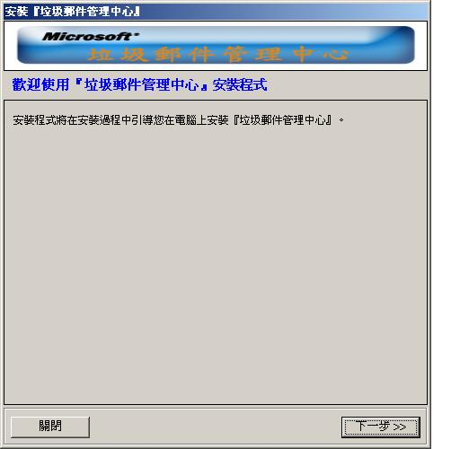

安裝與設定資料庫
選擇安裝MSDE或使用現有SQL Server
- 選用MSDE，點選『下一步』
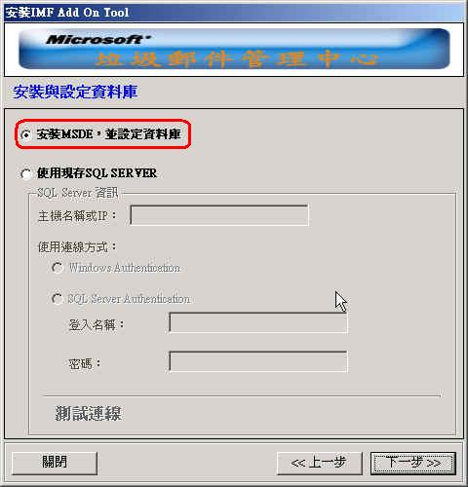

- 選用現有SQL Server
輸入主機名稱或IP、選擇 Windows Authentication 或 SQL Server Authentication
點選『測試連線』以確定連線是否正確
點選『下一步』
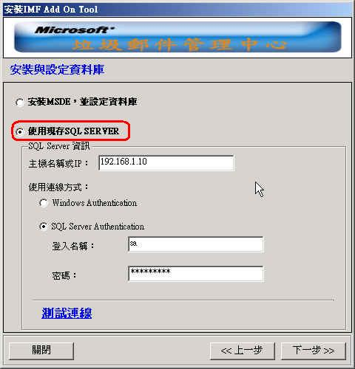

資料庫名稱與虛擬目錄設定
輸入『資料庫名稱』以及『虛擬目錄名稱』，點選『下一步』
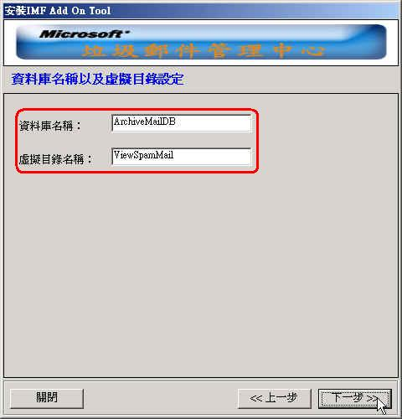

應用程式連線字串
使用Windows Authentication 授予本機ASPNET 帳號存取資料庫或者使用SQL Server Authentication 新增SQL 使用者存取資料庫。
若欲安裝伺服器為Domain Controller 請核選『此伺服器為Domain Controller』，以預防無本機ASPNET 帳號，此將改用SQL Server Authentication 存取資料庫。

- 使用Windows Authentication，授予本機ASPNET 帳號存取資料庫
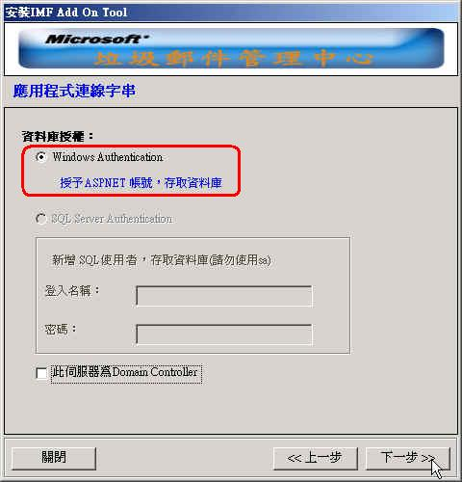

- 使用SQL Server Authentication
新增SQL 使用者存取資料庫，輸入欲新增『登入名稱』以及『密碼』，請勿使用sa 帳號作為此資料庫登入帳號。
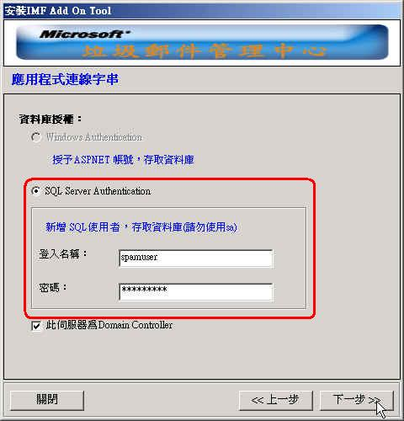

安裝摘要
檢視欲安裝及設定的項目，點選『安裝』
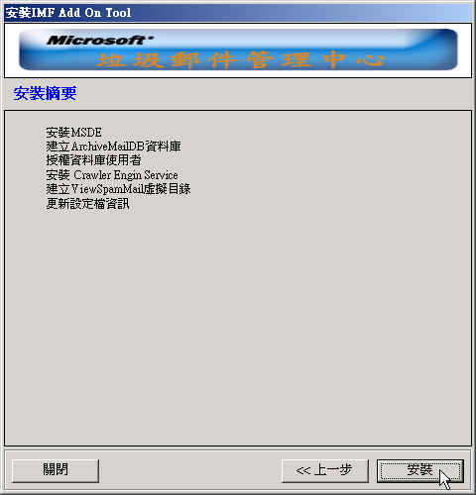

進行安裝
顯示安裝進行項目，安裝完成後，請於提示視窗，點選『確定』
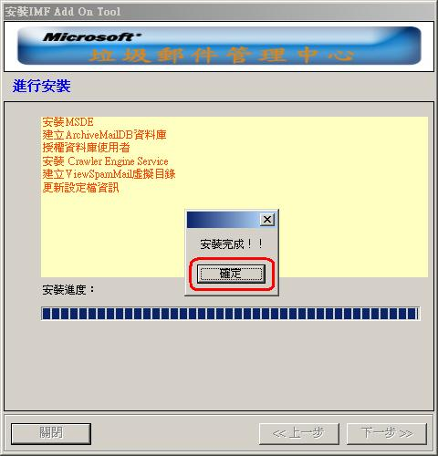

設定系統參數
系統參數說明：
參數名稱 | 說明
LDAP 伺服器 | 查詢使用者電子郵件資料，以及身份認證
Exchange 郵件目錄 | Exchange Server 虛擬伺服器路徑以及封存郵件存放路徑。  （IMF 預設將封存郵件將保留在每個虛擬伺服器的UceArchive目錄，請保留預設封存路徑設定）
服務啟動型態 | 針對封存郵件進行解析的型態，可設定『週期啟動型態』或『固定啟動型態』
服務啟動週期時間 | 設定每隔n 小時執行封存郵件解析服務，以小時為單位
服務啟動固定時間 | 設定每日n 時執行封存郵件解析服務，24 小時制（0~23）
郵件重新傳送時間 | 設定每隔n 分鐘將使用者標記的郵件，執行郵件重送，以分為單位
郵件保留天數 | 設定封存郵件保留天數
保留郵件清除時間 | 設定每日n時執行保留郵件清除服務，24小時制（0~23）

點選『更新』，更新設定值
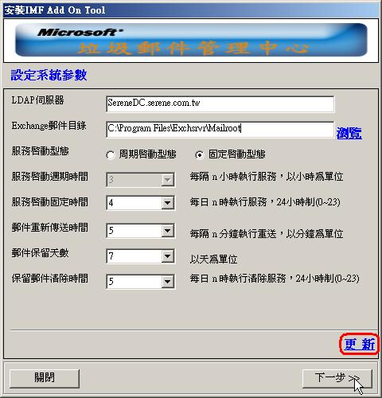

完成安裝
出現視窗是否啟動Crawler Engine Service服務，點選『是』以啟動Crawler Engine Service
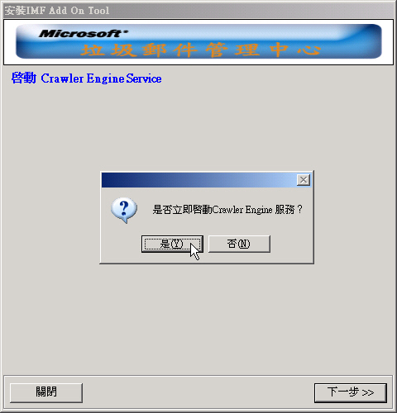
服務啟動成功後，按『下一步』繼續安裝步驟。
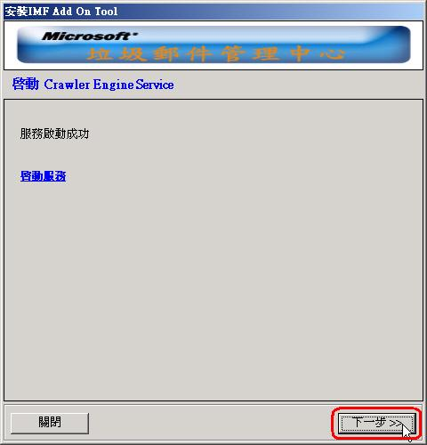
點選『關閉』結束安裝作業
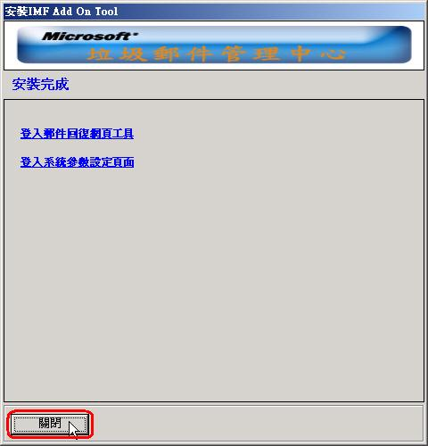

移除垃圾郵件管理中心

解除安裝精靈
點選『開始』，『程式集』、『垃圾郵件管理中心』、『解除安裝』。
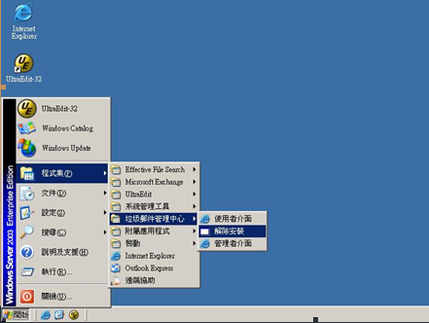
於解除安裝視窗出現後，點選『下一步』
顯示解除項目，點選『移除』
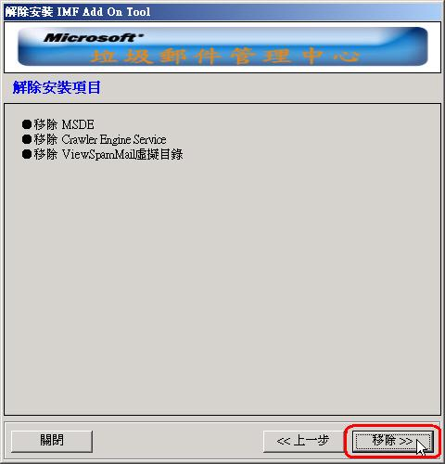
於提示視窗，點選『是』，移除MSDE
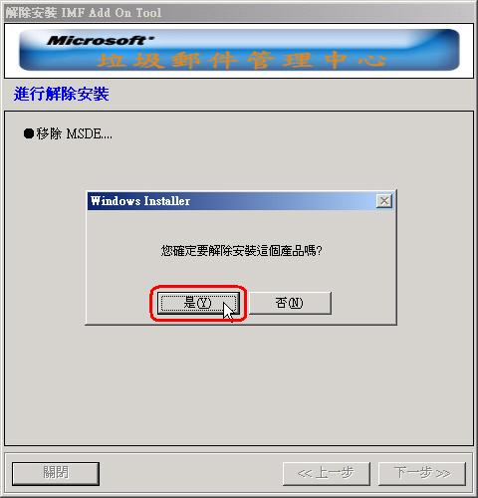
於提示視窗，點選『是』，移除Crawler Engine Service
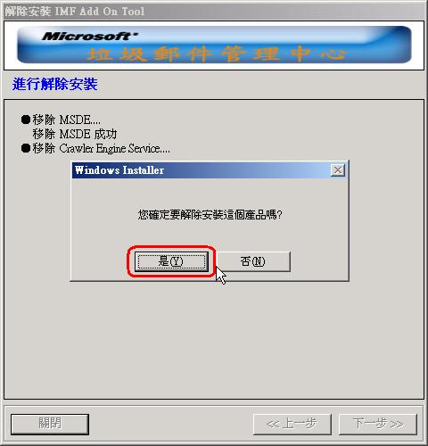
於解除安裝完成視窗出現後，按『確定』
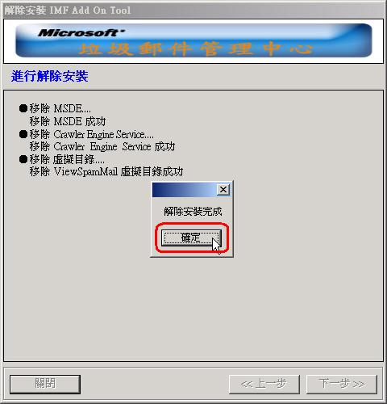
待解除安裝完成項目清單出現，點選『關閉』，解除安裝完成。
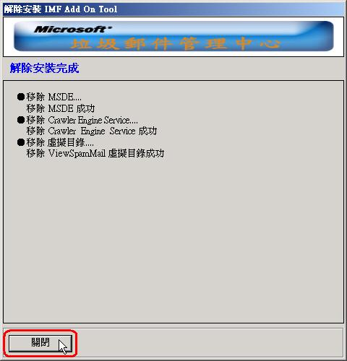

手動移除

移除MSDE
於『控制台』，點選『新增或移除程式』，選擇『Microsoft SQL Server Desktop Engine(IMFRECOVERYDB)』，點選『移除』。
於提示視窗，點選『是』
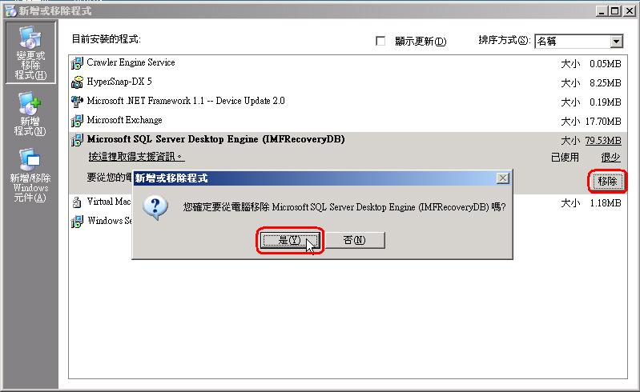

移除Crawler Engine Service
於『控制台』，點選『新增或移除程式』，選擇『Crawler Engine Service』，點選『移除』。
於提示視窗，點選『是』
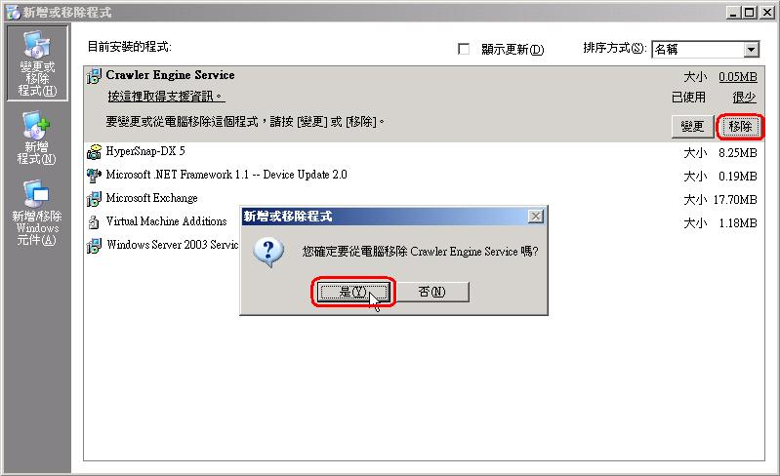

移除網頁程式
於『程式集』，『系統管理工具』，開啟『網際網路資訊服務 (IIS) 管理員』，展開『網站』點選『預設網站』，選取『ViewSpamMail』(此為安裝預設值，請點選安裝時所設定的名稱)，按右鍵，點選『刪除』，於提示視窗點選『是』
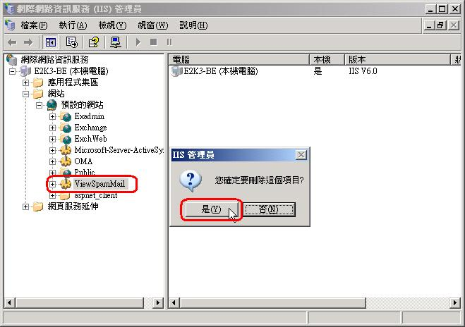

操作說明

使用者操作介面
- 開啟瀏覽器輸入 Http://伺服器名稱/虛擬目錄名稱/
虛擬目錄名稱 預設為 ViewSpammail
此時將出現認證視窗，輸入
輸入使用者名稱：網域名稱\使用者名稱
輸入密碼：此為網域帳號密碼
點選『確定』，進入封存垃圾郵件列表
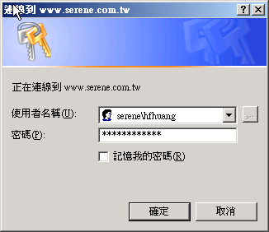
- 於封存垃圾郵件列表，核選欲回復之郵件，點選『置於收件夾』，並於提示視窗點選『確定』。此時系統將標記使用者所選擇的郵件，郵件將在所設定的參數『郵件重新傳送時間』，進行批次回復。
封存垃圾郵件列表，並可提供使用者依『寄件者』、『主旨』、『日期』、『大小』進行排序檢視。
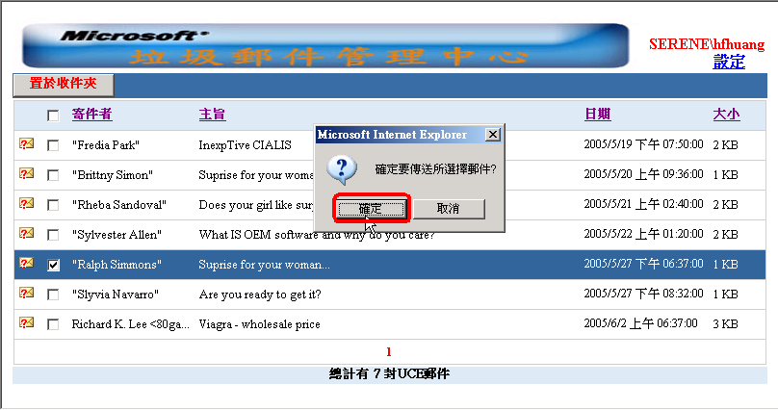

管理者操作介面
開啟瀏覽器輸入 Http://伺服器名稱/虛擬目錄名稱/Admin.aspx
虛擬目錄名稱 預設為 ViewSpammail
管理介面僅提供屬於『BUILTIN\Administrators』 群組使用者存取。
點選『更新』鈕，更新設定值。新值將在Crawler Engine 服務重新啟動套用新值。
點選『停止』或『啟動』按鈕，以立即停止或啟動Crawler Engine 服務。
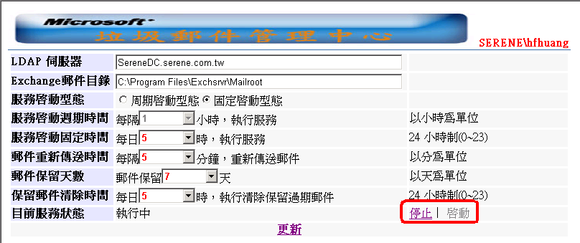

<警告 !!! > 當 Crawler Engine 正在執行時,會需要花費較多的時間啟動或停止 Crawler Engine 服務. 請耐心等候並確認服務狀態已完成變更 。

系統參數說明：

參數名稱 | 說明
LDAP 伺服器 | 查詢使用者電子郵件資料，以及身份認證
Exchange 郵件目錄 | Exchange Server 虛擬伺服器路徑以及封存郵件存放路徑。  （IMF 預設將封存郵件將保留在每個虛擬伺服器的UceArchive目錄，請保留預設封存路徑設定）
服務啟動型態 | 針對封存郵件進行解析的型態，可設定『週期啟動型態』或『固定啟動型態』
服務啟動週期時間 | 設定每隔n 小時執行封存郵件解析服務，以小時為單位
服務啟動固定時間 | 設定每日n 時執行封存郵件解析服務，24 小時制（0~23）
郵件重新傳送時間 | 設定每隔n 分鐘將使用者標記的郵件，執行郵件重送，以分為單位
郵件保留天數 | 設定封存郵件保留天數
保留郵件清除時間 | 設定每日n時執行保留郵件清除服務，24小時制（0~23）

回復限制
- 此工具無法對通訊群組進行郵件回復。
- 此工具無法對具有多重郵件地址使用者進行回復，僅能針對使用者主要電子郵件地址進行回復。

限制使用者使用此工具
- 企業可依其使用者，企業網路資源需求自行評估將此項服務開放給特定的使用者或群組使用， Default 設定為所有經過 Authenticated 的使用者皆可使用此項服務。

- 您可於 網際網路資源服務(IIS) 管理員中做更改，新增或限制使用者使用此項資源。
- 點選網站 >> 預設的網站 >> 選取您所設定的虛擬目錄 (Default 為 ViewSpamMail) >> 點選 ”使用權限” 做設定。.

